Einführung in die Programmierung

## Lernziel

WPF / Datenbindung / MVVM / ObservableCollection

## Aufgabenstellung(en)

Implementieren Sie ein Programm zum Ticken eines Fußballspiels. Ein Reporter (=Anwender) erfasst dabei die Ereignisse (z.B. Tor, Foul, …) des Spiels.

Der Dialog soll folgendes Aussehen haben:

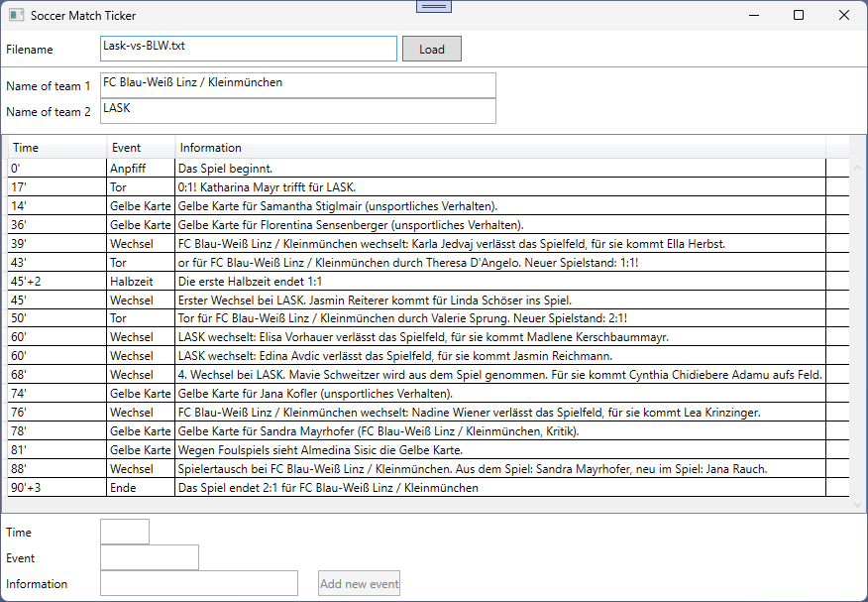

### Layout/Allgemein

* Implementieren Sie den Dialog im MVVM Pattern.  
  Ein Code-Behind ist nicht erlaubt!
* Halten Sie sich möglichst genau an die Dialog-Vorgabe!
* Bei einer Größenänderung des Dialogs wird nur die Liste der Ereignisse in der Größe verändert.
* Buttons sind nur aktiv, wenn die dahinter liegende Aktion ausgeführt werden kann.

### Laden der Daten

* Im oberen Teil des Dialogs wird der Dateiname für das Speichern/Laden der Daten angegeben. Initialisieren Sie diesen mit $"{BaseDirectory}\\Lask-vs-BLW.txt"
* Beim Drücken von „Load“ werden die Daten des Spiels aus der Datei in den Dialog übernommen.

### Neues Ereignis (Event)

* Im unteren Teil des Dialogs kann der Anwender ein neues Ereignis anlegen. Dabei müssen folgende Werte angegeben werden:  
  **Zeit**, im Format 34‘  
  **Text**, Kurztext des Ereignisses, z.B. „Tor“  
  **Information**: Langtext, z.B. „Tor für FC Blau-Weiß Linz / Kleinmünchen durch Valerie Sprung. Neuer Spielstand: 2:1!“
* Mit dem Drücken der Schaltfläche „Add new event“ wird  
  1.) das Ereignis in die Liste übernommen.  
  2.) Die Datei mit dem neuen Ereignis geschrieben.
* Ein Spiel kann/darf nur geschrieben werden, wenn auch die Teams angegeben wurden.

### Logik

* Durch die Logik-Schicht ist bereits das Dateiformat vorgegeben.  
  Dieses darf nicht geändert werden.
* Die Logik speichert die Ereigniszeit mit „Halbzeit“ und „Zeit in der Halbzeit“. Die Anzeige erfolgt jedoch im Format „90‘+3“.  
  (Vorhandene) Unittests definieren die Umrechnung.

### UnitTest

* Alle Unittests müssen wieder laufen – Änderungen in den Unittests sind nicht erlaubt.
* Implementieren Sie einen neuen Unittest, der die Aktivierung des Buttons „Add new event“ testet.